Федеральное государственное бюджетное образовательное учреждение высшего образования

**«ФИНАНСОВЫЙ УНИВЕРСИТЕТ ПРИ ПРАВИТЕЛЬСТВЕ**

**РОССИЙСКОЙ ФЕДЕРАЦИИ»**

**Департамент анализа данных и машинного обучения**

**Пояснительная записка к курсовой работе по дисциплине «Современные технологии программирования»**

на тему:

**Разработка информационно-справочной системы автосервиса**

Выполнил:

студент группы ЗБ-ПИ19-2

Малкеров Геннадий Александрович

(Подпись)

Научный руководитель:

доцент, канд. физ.-мат. наук.

Корчагин Сергей Алексеевич

(Подпись)

Москва 2021 г.

ОГЛАВЛЕНИЕ

ВВЕДЕНИЕ 3

ПОСТАНОВКА ЗАДАЧИ 4

ОПИСАНИЕ ПРЕДМЕТНОЙ ОБЛАСТИ 6

АКТУАЛЬНОСТЬ АВТОМАТИЗАЦИИ 8

ОПИСАНИЕ ПРОГРАММЫ 9

Алгоритмические решения и состав приложения 9

Описание интерфейса программы 13

НАЗНАЧЕНИЕ И СОСТАВ КЛАССОВ ПРОГРАММЫ 14

Клиент 14

Сервер 15

ЗАКЛЮЧЕНИЕ 16

СПИСОК ЛИТЕРАТУРЫ 17

ПРИЛОЖЕНИЕ 18

# ВВЕДЕНИЕ

В наше время достаточно важно иметь быстрые и эффективные бизнес-процессы внутри компании, которым будут не страшные резкие изменения по тем или иным причинам. Также на текущий момент человек работает с большим объемом не структурированной информации, которая в её структурированно виде могла бы быть в достаточной степени полезна и ускоряла бизнес-процессы.

Чтобы ускорить и улучшить процессы внутри компаний были придуманы так называемые «информационно автоматизированные системы», которые как раз таки призваны улучшить бизнес-процессы и скорость оказываемых услуг.

В рамках работы над данным курсовым проектом предстоит разработать информационно автоматизированную систему автосервиса, которая призваны улучшить процессы и качество оказываемых услуг

Разработка будет производиться в рамках клиент-серверной парадигмы, которая также может улучшить процессы по средствам разделения обязанностей на нескольких работников, которые смогут работать на разных операционных системах.

Для разработки будет использовать достаточно популярный язык программирования JAVA, который был создан в парадигме того, что код будет написан только один раз, но сможет работать на всех современных операционных системах.

При этом главной целью данного курсового проекта является создание клиент-серверного приложения на языке программирования Java, при этом клиент должен быть кросс платформенным.

# ПОСТАНОВКА ЗАДАЧИ

Необходимо разработать программный продукт, состоящий из трех слоев:

* База данных — призвана хранить и минимально обрабатывать данные по необходимости на предназначенном для этого скриптовом языке (в большинстве случаев из семейства языков программирования SQL, но зависит от выбранного типа базы данных);
* Сервер — призван выполнять основную связывающую роль между клиентом и базой данных и при этом для клиента совершенно не важно откуда и как были вытащены данные, которые он запросил, потому что с сервером принято общаться структурированными форматами данных (например JSON, XML(SOAP — под вид XML, но с более декларированным стилем) и так далее);
* Клиент — призван выполнить все что касается работы с сервером и отображением данных для пользователя в удобном для пользователя виде. Клиент может быть реализован как web-сайт или приложение для компьютера.

В рамках же конкретно моей темы, необходимо разработать клиент-серверной приложение на языке программирования JAVA, которое в качестве БД будет использовать PostgreSQL, а для общения с между клиентом и сервером будет использован REST Full подход.

Среди выполненных условий можно выделить следующие:

* Отображать необходимые для конкретной предметной области данные в табличном виде;
* Данные в базе данных должны быть предварительно заполнены и быть релевантными;
* Реализовать возможность сортировки и поиска данных по некоторым параметрам;
* Добавить возможность обновлять данные в клиенте при необходимости пользователя;
* Данные после добавления должны быть актуальными для пользователя без дополнительных действий;
* Добавить отдельны пункт описания автора и возможность выйти из программы.

# ОПИСАНИЕ ПРЕДМЕТНОЙ ОБЛАСТИ

Предметной областью данного курсового проекта является «условный» автосервис.

В предметной области можно выделить следующие основные сущности, с которыми придется работать пользователям программного комплекса:

* Клиент — краткое описание информации о пользователе и способе связи с ним при необходимости уточнения каких-то деталей или статуса заказа если к назначенному времени пользователь не явился;
* Услуга — тип услуг, которые могут быть оказаны в данном автосервисе. Помимо типа услуг можно также указать ее название, а также среднюю длительность, за которую в среднем она может быть выполнена.
* Заказ — основная сущность предметной области, суть которой является связь сущностей клиента и услуги, которую он хочет чтобы ему произвели.

Основной сущностью программы является заказ. Заказ должен быть назначен на время и определенного клиента, а также должна быть указана услуга, которую клиент хочет получить.

Заказ представляет из себя сущность, у которой есть ссылка на услугу, а также ссылка на клиента, которую планируется предоставить услугу. У заказа есть 2 статуса:

* Не выполнено — проставляется автоматически при создании заказа и означает, что заказ еще не выполнен и только ожидает выполнение или находиться в процессе выполнения;
* Выполнено — проставляется, когда заказ был выполнен физически. При этом при изменении статуса необходимо также указать конечную цену для пользователя.

Разработанный программы комплекс, для автоматизации автосервиса, поможет конечным пользователя проще работать с заказами и получать статистику о работе.

# АКТУАЛЬНОСТЬ АВТОМАТИЗАЦИИ

В наше не простое время, когда количество контактов между людьми должно быть минимизировано, важно иметь возможность ремонтировать автомобиль, который используется для перемещения в рамках необходимости, с большим комфортом для пользователя и меньшими трудовыми затратами для коллективов автосервиса.

Также важно понимать примерный график выручки и количества оказанных услуг относительно некоторого промежутка времени.

А также в наше время все чаще на некоторых производствах и в некоторых компаниях начинаю использовать операционные системы отличные от windows, при этом разработка кросс платформенного клиента поможет сгладить переход и пользователям не придется привыкать к новому программному обеспечению.

# ОПИСАНИЕ ПРОГРАММЫ

## Алгоритмические решения и состав приложения

Суть работы заключается в автоматизации процессов автосервиса по средствам разработки программного комплекса из трех составляющих:

* База данных;
* Сервер;
* Клиент.

Для работы была выбрана база данных PostgreSQL. Данная база в некотором роде избыточна для данного не большого программного комплекса, однако у нее есть ряд плюсов:

* Она бесплатна и разрабатывается в режиме открытого исходного кода;
* Для популярной среды виртуализации — Docker— дистрибутив базы данных поставляется в удобном для разворота виде;
* Сертифицирована для работы в России;
* Производительна на больших объемах данных (на текущий момент это не важно, но фундамент программного комплекса положен и дальнейшая смена провайдера баз данных будет затратна).

База данных при этом имеет 3 таблицы. Схема базы данных при этом расположена на рисунке 1, более подробное описание таблиц приведем ниже.

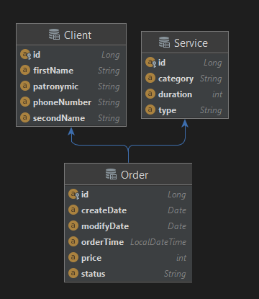

Рисунок 1 — Схема созданной базы данных

Таблица клиентов предназначена для хранения информации о клиентах, которых обслуживались в автосервисе и имеет название в базе данных «Client», при этом имеет следующие поля:

* id — с типом данных long — уникальный идентификатор записи в таблице;
* firstName — с типом данных String — имя определенного клиента;
* secondName— с типом данных String — фамилия определенного клиента;
* patronymic— с типом данных String — отчество определенного клиента;
* phoneNumber— с типом данных String — номер телефона для связи с клиентом.

Таблица услуг предназначена для хранения информации об услугах, которые могу быть оказаны в автосервисе и имеет название в базе данных «Service», при этом имеет следующие поля:

* id — с типом данных long — уникальный идентификатор записи в таблице;
* type— с типом данных String — тип определенной услуги;
* duration— с типом данных int — длительность оказания услуги;
* category— с типом данных String —категория услуг;

Таблица заказов является основной в данной структуре и предназначена для хранения информации о заказах, которых выполнялись в автосервисе и имеет название в базе данных «Service», при этом имеет следующие поля:

* id — с типом данных long — уникальный идентификатор записи в таблице;
* orderTime— с типом данных Date— дата на которую был создан заказ;
* price— с типом данных int — стоимость оказанных услуг;
* client— с типом данных long — идентификатор клиента из таблицы Client, с которой соединение происходит по принципу «многие к одному», то есть клиент может иметь несколько заказов;
* service— с типом данных long — идентификатор услуги из таблицы Service, с которой соединение происходит по принципу «многие к одному», то есть одна услуга может использоваться в нескольких заказах;
* status— с типом данных String — статус в которой находиться заказ;
* createDate— с типом данных Date—дата создания заказа;
* modifyDate— с типом данных Date—дата последнего редактирования заказа;

С базой данных работает по средства ORM Hibernate- SpringBootFramework.

Суть работы ORM состоит в том что программист описывает структуру таблицы в привычном для него месте, а также добавляет определенные атрибуты описывающие те или иные аспекты работы с базой данных, например связи путем добавления атрибута @ManyToOne или @OneToMany, или для указания того что поле является идентификатором в таблице @Id.

После описания моделей, необходимо создать так называемые репозитории, суть которых абстрагировать пользователя, а точнее программиста от написания sql запросов, потому что эту работу как раз и выполняет ORM. Мной для работы были выбраны JpaRepository, от которых и были от наследованы мои реализации репозиториев.

Для работы же с клиентом был использован SpringBootFramework, который опять же посредствам определенных атрибутов может в определенных классах, которые называются контроллерами, общаться с внешним миром по средствам Rest запросов.

Клиент в данной связке был реализован по средствам JAVAFx, который призван упростить работу с интерфейсом для пользователя и сделать конечный программный продукт кроссплатформенный, что и требовалось по требования к программному продукту.

## Описание интерфейса программы

В данном программном комплексе интерфейс для пользователя имеется только в клиентской части, серверная при этом интерфейса для пользователя не имеет.

При этом в клиентской части программного продукта представлено 8 окон, рассмотрим их по отдельности.

Начнем с так называемого главного окна, которое при старте клиентской части продукта будет видеть пользователь. Для этого запустим приложение и увидим пример окна с рисунка 2.

Рисунок 2 — Пример главного окна приложения

Сверху данного окна мы видим меню, рассмотрим его подробнее на рисунке 3.

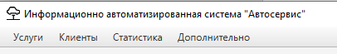

Рисунок 3 — Основные пункты меню

Часть меню «Услуги» содержит все возможные операция над услугами, которые может выполнить пользовать. Пункты из меню представлены на рисунке 4

Рисунок 4 — Пункт меню «Услуги»

Подпункт меню «Просмотреть» из пункта «Услуги» открывает окно с возможностью просмотра, пример окна представлен на рисунке 5.

Рисунок 5 — Просмотр всех возможных услуг

Также в данном окне работает поиск, для этого достаточно начать что-то писать в нижнее поле для поиска. Пример работы поиска представлен на рисунке 6. Поиск при этом работает без учета регистра.

Рисунок 6 — Пример работы поиска в списке оказываемых услуг.

Если же закрыть окно выше и открыть подпункт «Создать» пункта меню «Услуги», то можно увидеть окно, представленное на рисунке 7. Данное окно предназначено для создания новой услуги. При это в данном окне есть параметры валидации для заполненных полей. Если в поле «Название» ничего не ввести, то будет показано предупреждение, пример которых для всей клиентской части представлен на рисунке 8.

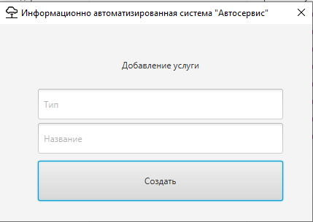

Рисунок 7 — Пример окна «Добавление услуг».

Рисунок 8 — Пример окна внимания.

Пункт меню «Клиенты» с рисунка 3, состоит из следующих вариантов, представленных на рисунке 9. При нажатии на данный пункт меню произойдет открытие окна аналогичное окну списка оказываемых услуг, только там будут отображены клиенты, пример отображения окна с клиентами представлен на рисунке 10.

Рисунок 9 — Подпункт из меню «Клиенты».

Рисунок 10 — Окно просмотра информации о клиентах.

Пункт меню «Статистика» с рисунка 3 имеет подпункт, представленный на рисунке 11. При нажатии на данный подпункт откроется окно, представленное на рисунке 12. Суть данного окна в отображении статистики по востребованным услугам и стоимости ремонтов.

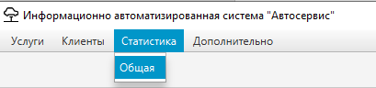

Рисунок 11 — Подпункт меню «Статистика»

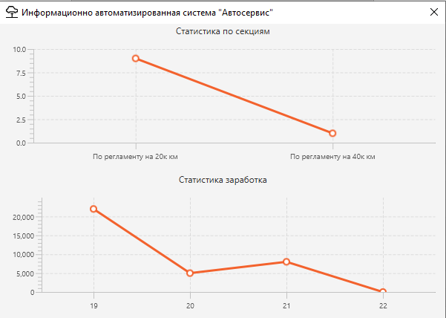

Рисунок 12 — Пример отображении окна общей статистки

Пункт меню «Дополнительно» с рисунка 3 имеет следующие подпункты представленные на рисунке 13. При нажатии на пункт «Об авторе», можно увидеть окно, представленное на рисунке 14, на котором представлена информация о создателе данного программного продукта. При нажатии на пункт меню «Выход» программа закроется.

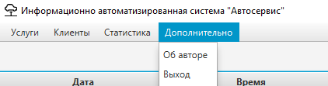

Рисунок 13 — Подпункты меню «Дополнительно»

Рисунок 14 — Окно «Об авторе»

Теперь разберет главную часть окна, представленного на рисунке 2. Сверху окна имеется кнопка обновления данных, при нажатии на которую данные о заказ заново получаются из базы данных по средствам сервера на случай, если над заказами работает несколько работников одновременно.

Посереди окна расположена таблица, на которое выведена основная информация о заказах, которые сейчас есть в системе. При это при желании данная таблица поддерживает сортировка по

При необходимости добавления нового заказа необходимо нажать на кнопку «Создать заказ», после чего откроется окно создания заказа, представленное на рисунке 15. Далее в данном окне необходимо выбрать тип услуг, которые необходимо оказать и выбрать услуг из типа для оказания. Далее в поле ввода номера телефона вводиться номер телефона клиента в стандартном режиме, при этом если такой номер уже есть у клиента, то данные о клиенте заполняться автоматически. Далее нужно выбрать дату, которая должна быть сегодня или позже иначе появиться текст предупреждения сто заказы на прошлое создать нельзя. В последнем пункте необходимо выбрать час, в который пользователь может приехать.

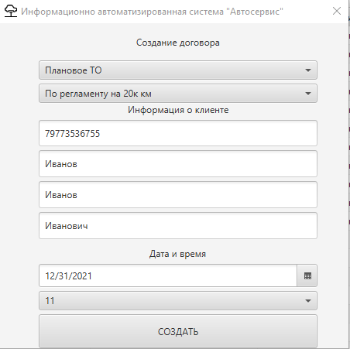

Рисунок 15 — Пример заполнения окна создания заказа.

После нажатия на кнопку создать появиться информация о том, что заказ успешно создан.

Для того чтобы описать сколько стоил заказ или завершить его необходимо выбрать заказ из списка и нажать на кнопку «Редактировать заказ», после чего описание заказа откроется в новом окне, пример которого представлен на рисунке 16.

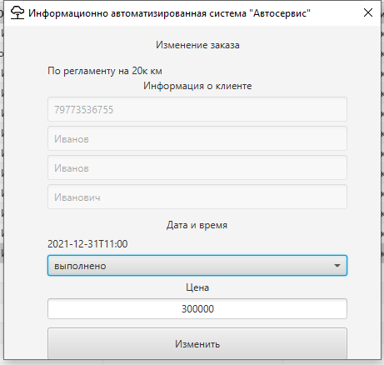

Рисунок 16 — Пример отображения окна редактирования заказа.

Если же заказ, по каким-то причинам отмене его можно удалить для этого его также надо выбрать из списка и нажать кнопку «Удалить заказ» после чего появиться предупреждение, пример которого представлен на рисунке 17

Рисунок 17 — Пример отображения окна «Согласие на действие»

# НАЗНАЧЕНИЕ И СОСТАВ КЛАССОВ ПРОГРАММЫ

## Клиент

## Сервер

# ЗАКЛЮЧЕНИЕ

# СПИСОК ЛИТЕРАТУРЫ

Законодательные и нормативные акты

1. ГОСТ 7.1. – 2003. Библиографическая запись. Библиографическое описание. Общие требования и правила составления. – М.: ИПК Издательство стандартов, 2004. – 169 с.
2. ГОСТ 7.32 – 2001. Система стандартов по информацию, библиотечному и издательскому делу. Отчет о научно-исследовательской работе. Структура и правила оформления. – М.: ИПК Издательство стандартов, 2001. – 21 с.
3. ГОСТ 7.82 – 2001. Библиографическая запись. Библиографическое описание электронных ресурсов. Общие требования и правила составления. – М.: ИПК Издательство стандартов, 2001. –21 с.
4. Единая система программной документации. – М.: Стандартинформ, 2005. –128 с.
5. Козмина Ю., Харроп Р. Spring 5 для профессионалов. - Киев: Диалектика-Вильямс, 2019. - 1120 с.
6. Коузен К. Современный Java. Рецепты программирования . - М.: ДМК Пресс, 2018. - 274 с.
7. Прохоренок Н.А. JavaFX. - СПб: БХВ-Петербург, 2020. - 768 с.

# ПРИЛОЖЕНИЕ